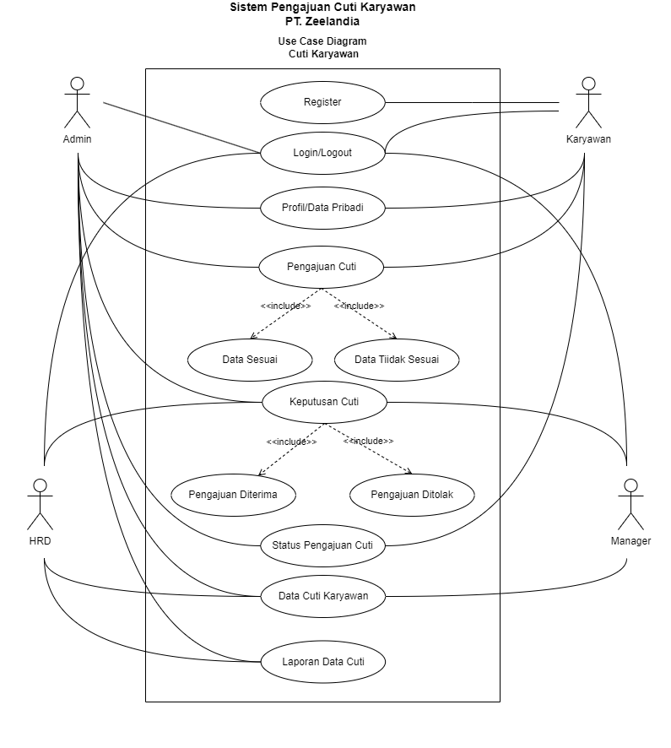

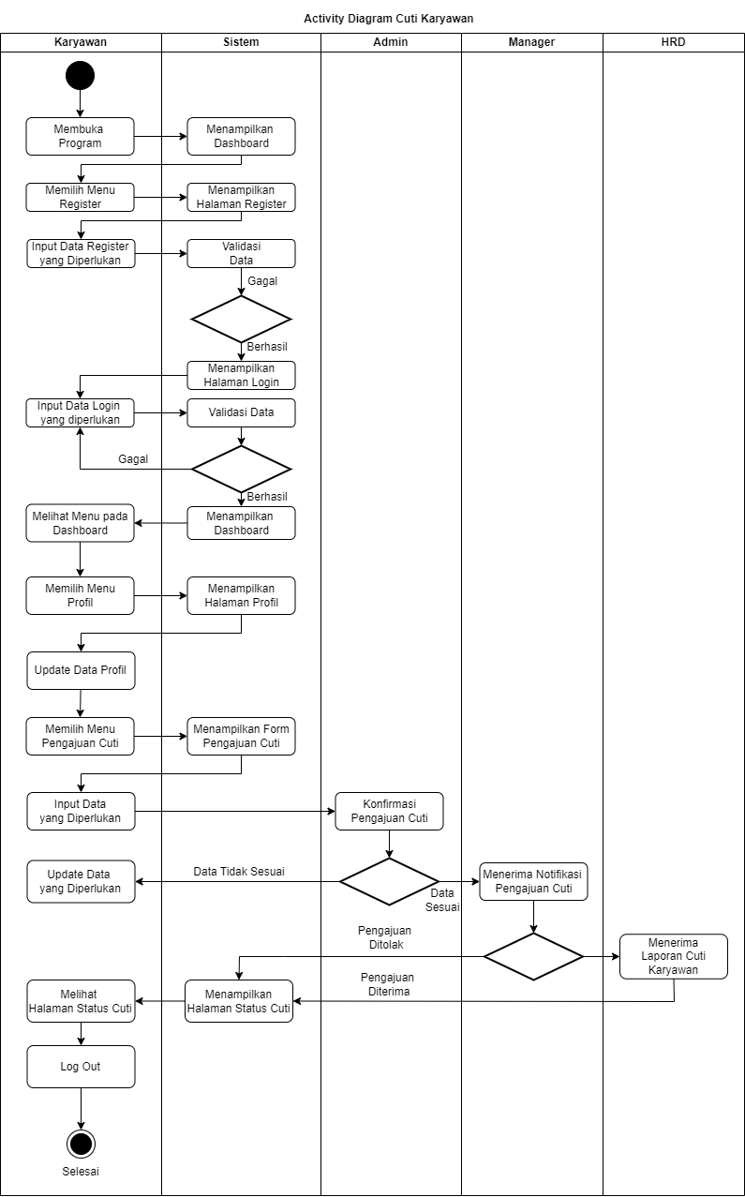

| **Analisis Kebutuhan** | |
| --- | --- |
| **Fungsional** | |
| **No** | **Keterangan** |
| 1 | Menampilkan Dashboard |
| 2 | Memilih Menu Register |
| 3 | Menampilkan Halaman Register |
| 4 | Menampilkan Halaman Login |
| 5 | Menampilkan Dashboard |
| 6 | Memilih Menu Profil |
| 7 | Menampilkan Halaman Profil |
| 8 | Memilih Menu Pengajuan Cuti |
| 9 | Menampilkan Form Pengajuan Cuti |
| 10 | Menampilkan Konfirmasi Data Pengajuan Cuti |
| 11 | Menampilkan Notifikasi Pengajuan Cuti |
| 12 | Menampilkan Laporan Cuti Karyawan |
| 13 | Menampilkan Halaman Status Cuti |
| 14 | Mengelola Data Karyawan |
| 15 | Mengelola Data Pengajuan Cuti Karyawan |
| 16 | Mengelola Data Cuti Karyawan |
| 17 | Mengelola Data Status Cuti Karyawan |
| 18 |  |
| **Non Fungsional** | |
| 1 | Mudah digunakan dan dipahami |
| 2 | Diakses dengan perangkat PC atau Smartphone |
| 3 | Dioperasikan sesuai dengan fungsinya |